# Как соблюдают санитарные нормы курские предприятия, проверил Иван Музалёв

Председатель комитета АПК Курской области Иван Музалёв совместно с представителями комитета и регионального Роспотребнадзора посетили предприятия пищевой и перерабатывающей промышленности и проверили, как они соблюдают особые противоэпидемические меры.

Все предприятия, осуществляющие деятельность во время режима повышенной готовности, должны соблюдать строгие санитарные нормы, а руководство компаний – обеспечивать условия, благодаря которым занести инфекцию в здание станет невозможно. Необходимая мера – ежедневное измерение температуры тела сотрудников на входе и обязательное отстранение от работы лиц с признаками ОРВИ.

Иван Музалев посетил Курский молочный завод и Курский хладокомбинат. Каждое предприятие обеспечивает своих сотрудников средствами индивидуальной защиты, проводит регулярную дезинфекцию производственных цехов, административных зданий и складских помещений. Также обрабатывают контактные поверхности: дверные ручки, выключатели, поручни, поверхности столов, оргтехнику. Обязательно и соблюдение дистанции между сотрудниками. В свободном доступе работников находятся антисептические средства для обработки рук, одноразовые маски и перчатки.

«Результаты проверки показали, что предприятия соблюдают необходимые санитарные меры по недопущению распространения инфекции. Отмечу, что заболевших COVID-19 ни в одной организации нет. Я посмотрел, в каких условиях и как производят продукцию. Есть предложения к курскому хладокомбинату: отремонтировать потолок и организовать чистку вентиляции», – говорит председатель комитета АПК.

[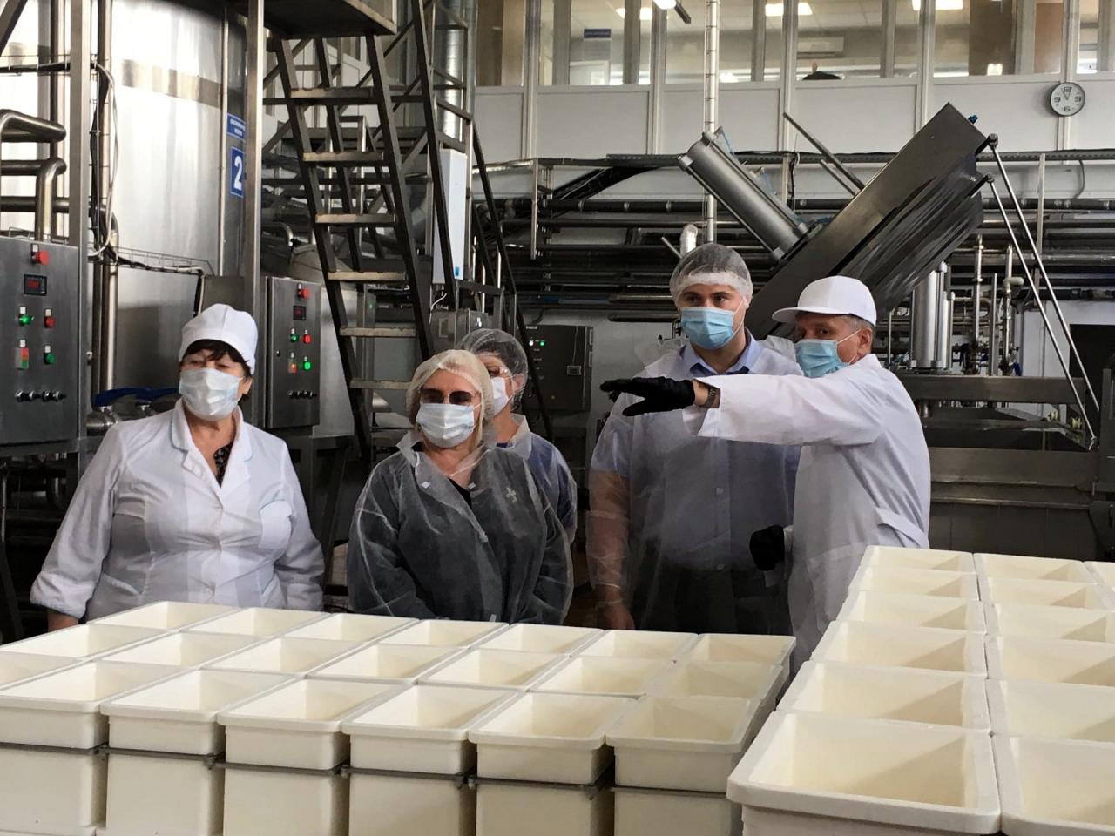](https://adm.rkursk.ru/files/13/images/109549_53_109291.jpg)